КИЇВСЬКИЙ НАЦІОНАЛЬНИЙ УНІВЕРСИТЕТ

ІМЕНІ ТАРАСА ШЕВЧЕНКА

Кафедра інтелектуальних та інформаційних систем

Лабораторна робота № 1

з дисципліни

“Теорія можливостей і нечіткі множини ”

Виконав студент

групи КН-31

Пашковський Павло Володимирович

Київ-2021

**№ 1**

Поняття нечіткої і лінгвістичної змінних використовується при описі об'єктів і явищ за допомогою нечітких множин.

Сформулюємо 10 нечітких змінних:

1. “Високий бал”

2. “Гарячий напій”

3. “Низька людина”

4. “Середній розмір ноги”

5. “Висока будівля”

6. “Нормальний пульс людини”

7. “Маленька вага людини”

8. “Висока швидкість автомобіля”

9. “Велика книга”

10. “Середня тривалість сну”

Сформулюємо 10 лінгвістичних змінних:

1. “Бал з дисципліни”

2. “Температура напою”

3. “Зріст людини”

4. “Розмір ноги”

5. “Висота будівлі”

6. “Пульс людини”

7. “Вага людини”

8. “Швидкість автомобіля”

9. “Товщина книги”

10. “Тривалість сну”

Нечітким висловлюванням називатимемо висловлювання наступних видів:

1. Висловлювання "β є α", де β − назва лінгвістичної змінної, α — її значення, якому відповідає окремий лінгвістичний терм з базової терм-множини Т лінгвістичної змінної β.

2. Висловлювання " β є ∇ ", де ∇ − модифікатор, який відповідає таким словам, як: "ДУЖЕ", "БІЛЬШ МЕНШ", "БАГАТО БІЛЬШЕ" і іншим, які можуть бути отримані з використанням процедур G і М даної лінгвістичної змінної.

3. Складні висловлювання, утворені з простих висловлювань 1 і 2, за допомогою логічних зв'язок: "І", "АБО", "ЯКЩО-ТО", "НЕ".

Сформулюємо 5 висловлювань першого виду:

1. “бал є високим”, де β − “бал”, α — “високий”

2. “розмір ноги середній”, де β − “розмір ноги”, α — “середній”

3. “вага людини надмірна”, де β − “вага людини”, α — “надмірна”

4. “висота будівлі маленька”, де β − “висота будівлі”, α — “маленька”

5. “тривалість сну середня”, де β − “тривалість сну”, α — “середня”

Сформулюємо 5 висловлювань другого виду:

1. “бал є дуже високим”, де β − “бал”, ∇ - “дуже”, α — “високий”

2. “розмір ноги більш менш середній”, де β − “розмір ноги”, ∇ - “більш менш ”, α — “середній”

3. “вага людини дуже надмірна”, де β − “вага людини”, ∇ - “дуже”, α — “надмірна”

4. “висота будівлі дуже маленька”, де β − “висота будівлі”, ∇ - “дуже”, α — “маленька”

5. “тривалість сну більш менш середня”, де β − “тривалість сну”, ∇ - “більш менш ”, α — “середня”

Сформулюємо 5 висловлювань третього виду:

1. “вага є недостатньою або надмірною”

2. “тривалість сну є маленькою та середньою”

3. “розмір ноги не є великим”

4. “бал високий або низький”

5. “висота будівлі є середньою та великою”

**№ 2**

Нечіткі змінні:

Нечітка змінна  це кортеж вигляду:

<α, X, Ã>,

де α − назва нечіткої змінної;  її область визначення (базова множина); Ã = {($μ_{Ã}(x)/x, x є X$} − нечітка підмножина множини X.

Задамо три нечіткі змінні та побудуємо графіки ФП.

1) Нечітка змінна <«Високий бал» {*x|*0 б. < x < 100 б.} Ã ={(0|0), (20|0), (40|0), (60|0.5), (80|1), (100|1)}> характеризує бал з дисципліни.

Вважатимемо бал з дисципліни високим, якщо він >80.

Побудуємо графік:

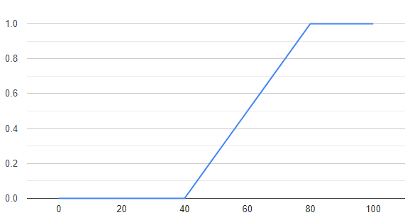

2) Нечітка змінна <«Гарячий напій» {x|x| 0°С < x < 100°С} Ã ={(0|0), (20|0), (40|0.5), (60|0.8), (80|1), (100|1)}> характеризує температуру напою.

Вважатимемо температуру високою, якщо вона >80°С.

Побудуємо графік:

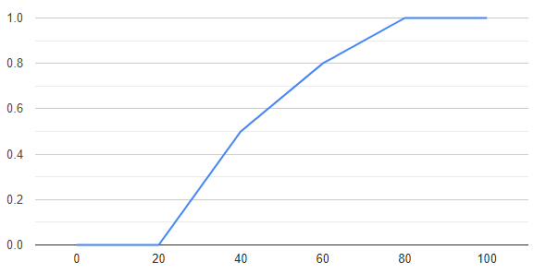

3) Нечітка змінна <«Середній розмір ноги» {x| 34 р. < x < 47 р.} Ã ={(34|0), (37|0.4), (40|1), (43|0.4), (47|0)}> характеризує розмір ноги.

Вважатимемо розмір ноги середнім, якщо розмір ноги = 40 р.

Побудуємо графік:

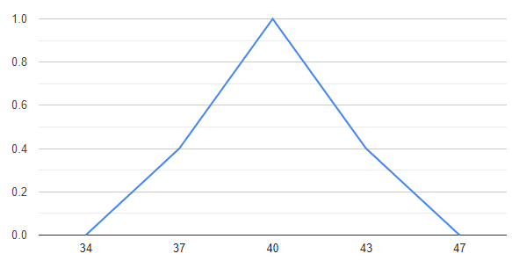

Лінгвістичні змінні:

Лінгвістична змінна  є кортеж

 ,

де β − назва лінгвістичної змінної;  − її терм-множина, тобто множина лінгвістичних (вербальних) значень змінної β, причому кожне з цих значень є нечіткою змінною з областю визначення (універсум нечітких змінних); G  синтаксичне правило (що має зазвичай форму граматики), яке породжує найменування  вербальних значень змінної β, тобто правило породження нових термів; M  семантичне правило, яке ставить у відповідність кожній нечіткій змінній  її сенс, тобто нечітку множину Ã.

Задамо три лінгвістичні змінні та побудуємо графіки ФП.

1) β - “зріст людини”;

T - { «Маленький зріст», «Середній зріст», «Великий зріст»};

X - [110, 220];

G - { «Маленький або середній зріст», «Дуже великий зріст»};

M - процедура задання термів множини T на X *=* [110, 220].

Маленький зріст:

Ã1 = 1/110 + 1/120 + 1/130 + 1/140 + 0.7/150 + 0.4/160 + 0.1/170 + 0/180 +

0/190 + 0/200 + 0/210 + 0/220

Середній зріст:

Ã2 = 0/110 + 0/120 + 0/130 + 0/140 + 0.5/150 + 0.8/160 + 1/170 + 1/180 +

0.5/190 + 0/200 + 0/210 + 0/220

Великий зріст:

Ã3 = 0/110 + 0/120 + 0/130 + 0/140 + 0/150 + 0/160 + 0.5/170 + 0.8/180 +

1/190 + 1/200 + 1/210 + 1/220

Побудуємо графік:

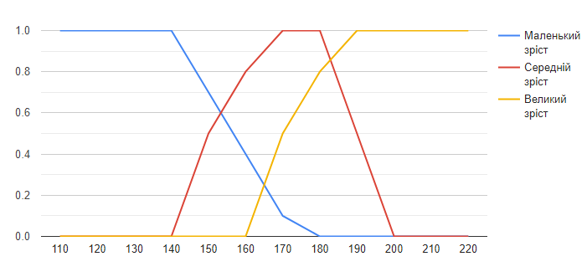

2) β - “тривалість сну”;

T - { «Коротка тривалість сну», «Середня тривалість сну», «Довга тривалість сну»};

X - [2, 16];

G - { «Дуже коротка тривалість сну», «Середня і довга тривалість сну»};

M - процедура задання термів множини T на X *=* [2, 16].

Коротка тривалість сну:

Ã1 = 1/2 + 1/4 + 0.5/6 + 0/8 + 0/10 + 0/12 + 0/14 + 0/16

Середня тривалість сну:

Ã2 = 0/2 + 0.4/4 + 0.8/6 + 1/8 + 0.8/10 + 0.4/12 + 0/14 + 0/16

Довга тривалість сну:

Ã3 = 0/2 + 0/4 + 0/6 + 0.7/8 + 0.9/10 + 1/12 + 1/14 + 1/16

Побудуємо графік:

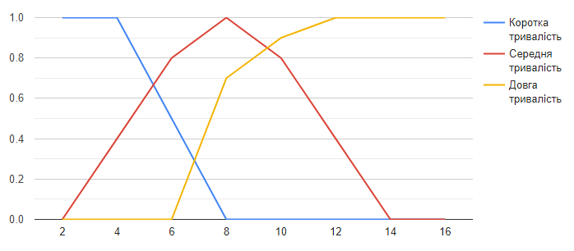

3) β - “бал з дисципліни”;

T - { «Низький бал», «Середній бал», «Високий бал»};

X - [0, 100];

G - { «Дуже високий бал», «Низький або середній бал»};

M - процедура задання термів множини T на X *=* [0, 100].

Низький бал: Ã1 = 1/0 + 1/10 + 1/20 + 1/30 + 1/40 + 1/50 + 0.7/60 +0.4/70 + 0/80 + 0/90 + 0/100

Середній бал: Ã2 = 0/0 + 0/10 + 0/20 + 0/30 + 0/40 + 0/50 + 0.7/60 +1/70 + 1/80 + 0.4/90 + 0/100

Високий бал: Ã3 = 0/0 + 0/10 + 0/20 + 0/30 + 0/40 + 0/50 + 0/60 +0.3/70 + 0.6/80 + 1/90 + 1/100

Побудуємо графік:

